
Colegio Tiempo R.B.D : 14.507-6
Programa de Integración Escolar
Psicopedagoga: Javiera Marambio Jorquera.
Guía de trabajo
6° básico
Semana 33

Objetivo: Estimular áreas cognitivas a través de desafíos mentales.

Estudiante: _____________________________________________________________________________

Queridos estudiantes, continuamos una semana más desde casa, recuerden hacer sus guías que le envía cada profesor con mucho cariño.

Actividad
1.- Esta semana trabajaremos con acertijos mentales, tienes que leer muy atentamente para responder con certeza.

1.- En el mar yo no me mojo, en las brasas no me quemo, en el aire me sostengo y me tienes en tus brazos.

2.- Un caballo blanco entró en el Mar Negro. ¿Cómo salió?

3.- Una pareja de recién casados, quieren contraer matrimonio, pero la iglesia está cerrada ¿Cómo se casan?

4.- Si un tren eléctrico va de Norte a Sur, ¿Hacia qué lado echará el humo?

5. ¡Corren más que los minutos, pero... nunca llegan los primeros!!! ¿qué son?

6.- En Melilla hay tres, en Madrid ninguna, en Castilla, dos y en Galicia una.

7.- Algunos meses tienen 31 días, otros solo 30. ¿Cuantos tienen 28 días?

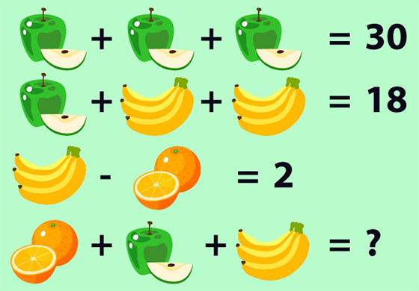
Ahora resuelve este desafío:

Queridos padres y apoderados, frente a cualquier duda con la guía o bien si pueden enviar fotos de ella resuelta, me escriben a mi correo psp.javiera.marambio@gmail.com estaré muy contenta que se pongan en contacto conmigo.

